**INFORME DE PRUEBAS DEL SOFTWARE**

**JUAN PABLO GOMEZ DUQUE**

**JESÚS DAVID MUÑOZ GALLEGO**

**NATALIA MARÍN CASTAÑO**

**FICHA: 1828182**

**PRESENTADO A**

**EDILFREDO PINEDA**

**SENA CTGI**

**TECNOLOGIA ANALISIS Y DESARROLLO DE SISTEMAS**

**DE INFORMACIÓN**

22 **DE JUNIO DE 2020**

**MEDELLÍN**

**TABLA DE CONTENIDO**

INTRODUCCIÓN ……………………………………………………3

OBJETIVOS …………………………………………………………3

PRUEBAS DEL SOFTWARE ……………………………………...3

* PRUEBAS DE CAJA BLANCA ………………………3
* PRUEBAS DE CAJA NEGRA ……………………….18
* PRUEBAS MANUALES ……………………………….22

**INTRODUCCIÓN**

En este informe se da a entender todo lo relacionado con el testing realizado al software Gass.app.

**OBJETIVO GENERAL**

Dar a conocer las pruebas manuales y todo lo relacionado a las cajas de software del sistema Gass.app.

**PRUEBAS DEL SOFTWARE**

En las pruebas del software se trata de la realización de pruebas de caja blanca y caja negra.

**PRUEBAS DE CAJA BLANCA.**

Las pruebas de caja blanca se encargan de mirar si la parte lógica del proyecto está correctamente.

**MÓDULOS ESCOGIDOS**

**Inicio de sesión.**

Diseño:

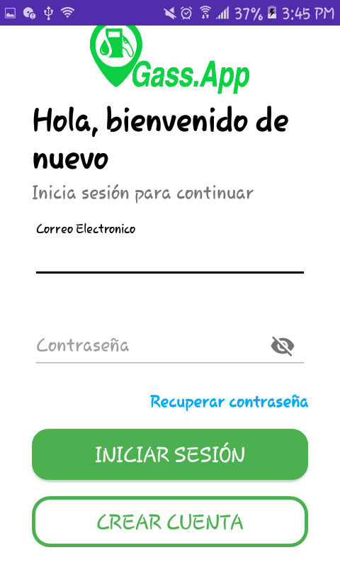

Código:

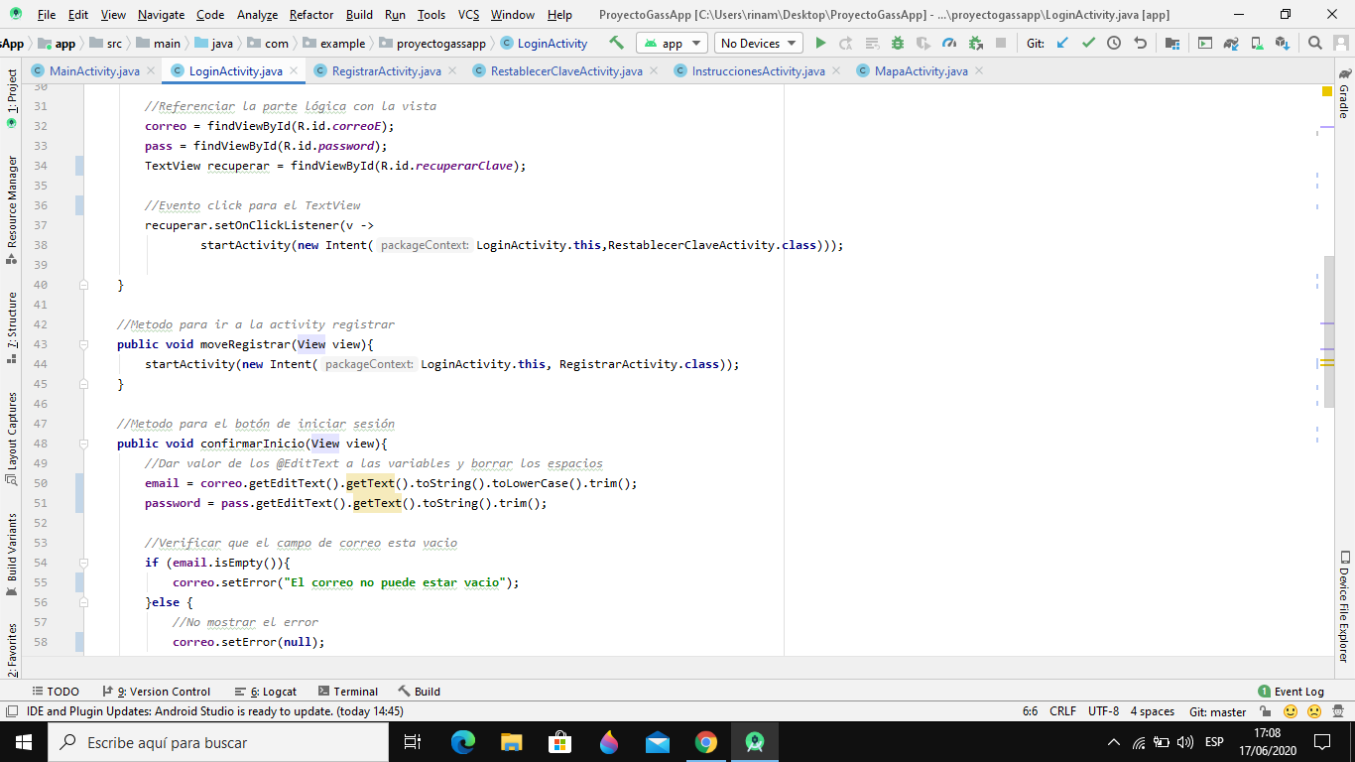

GRAFO DE FLUJO:

(CICLO CONDICIONAL )



CAMINOS:

1. 54, 55, 58
2. 54, 56, 58

COMPLEJIDAD CICLOMÁTICA:

Fórmula: *V(G)= #Aristas - #Nodos + 2*

*V(G)= 4 - 4 + 2 = 2*

**Registro.**

Diseño:

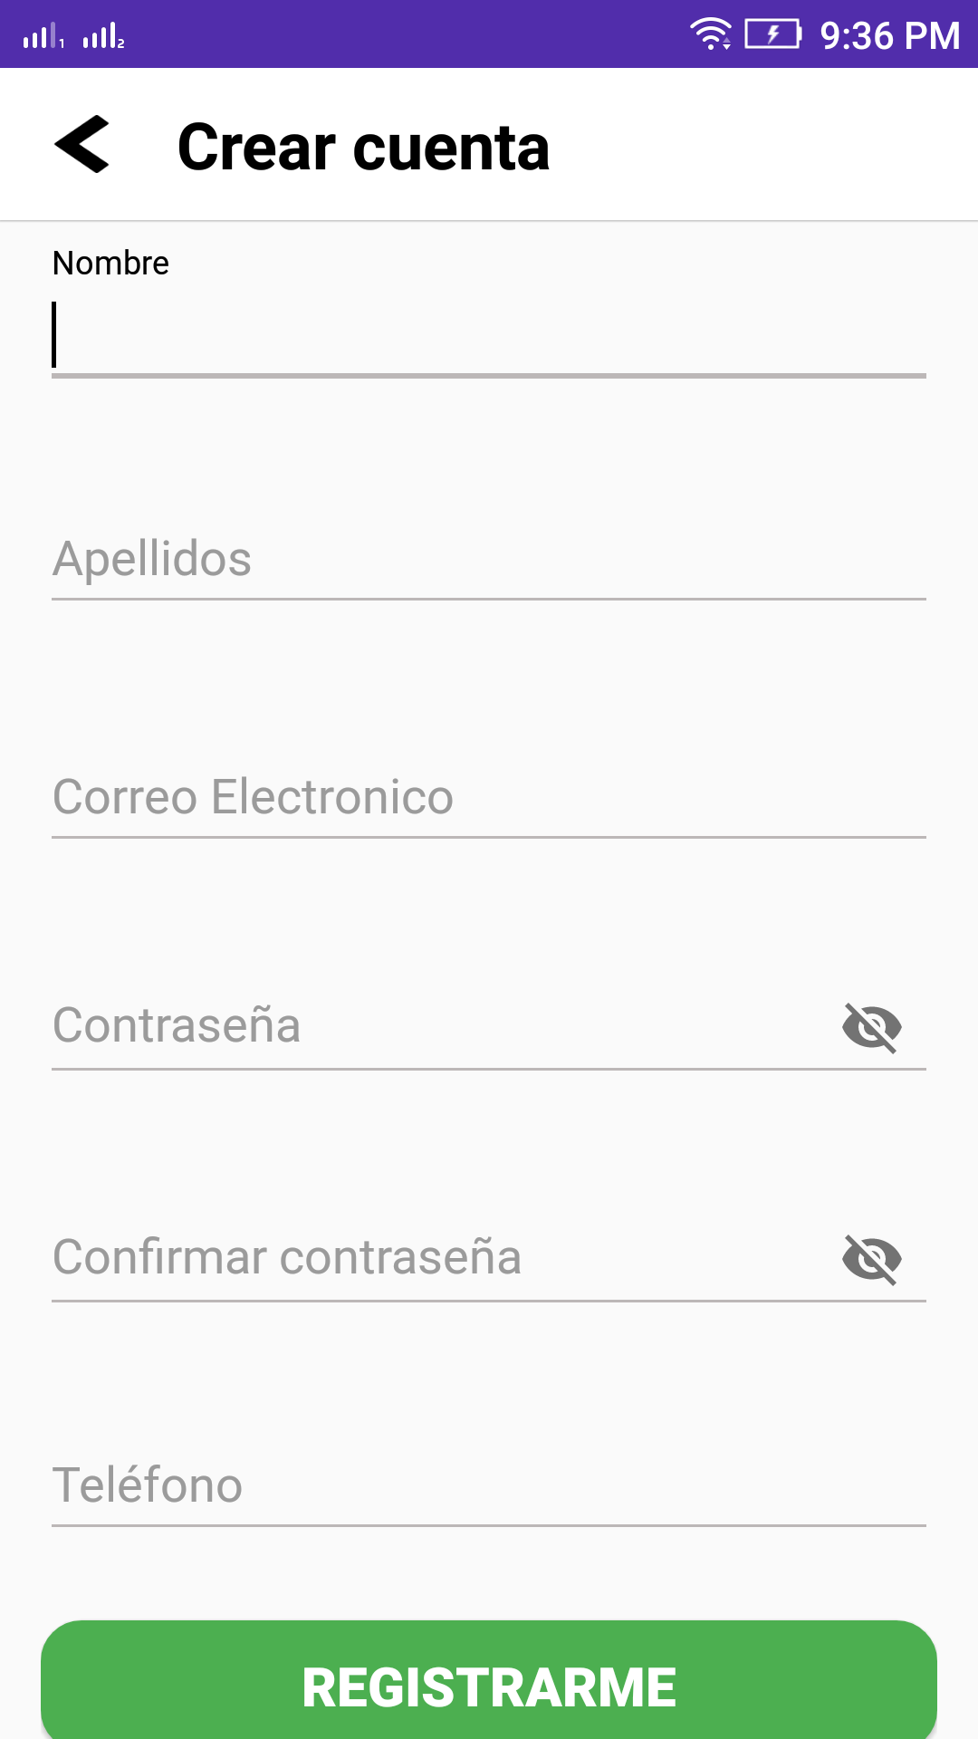

Código:

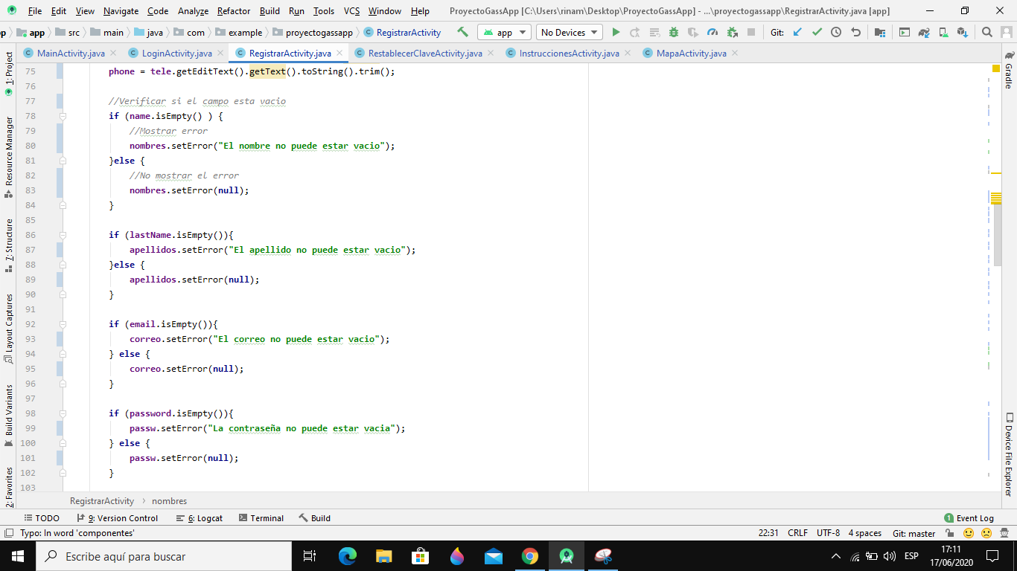

GRAFO DE FLUJO:

(CICLO CONDICIONAL)



CAMINOS:

1. 78, 80, 84
2. 78, 81, 83, 84

COMPLEJIDAD CICLOMÁTICA:

Fórmula: *V(G)= #Aristas - #Nodos + 2*

*V(G)= 5 - 5 +2 = 2*

**Restablecer contraseña.**

Diseño:

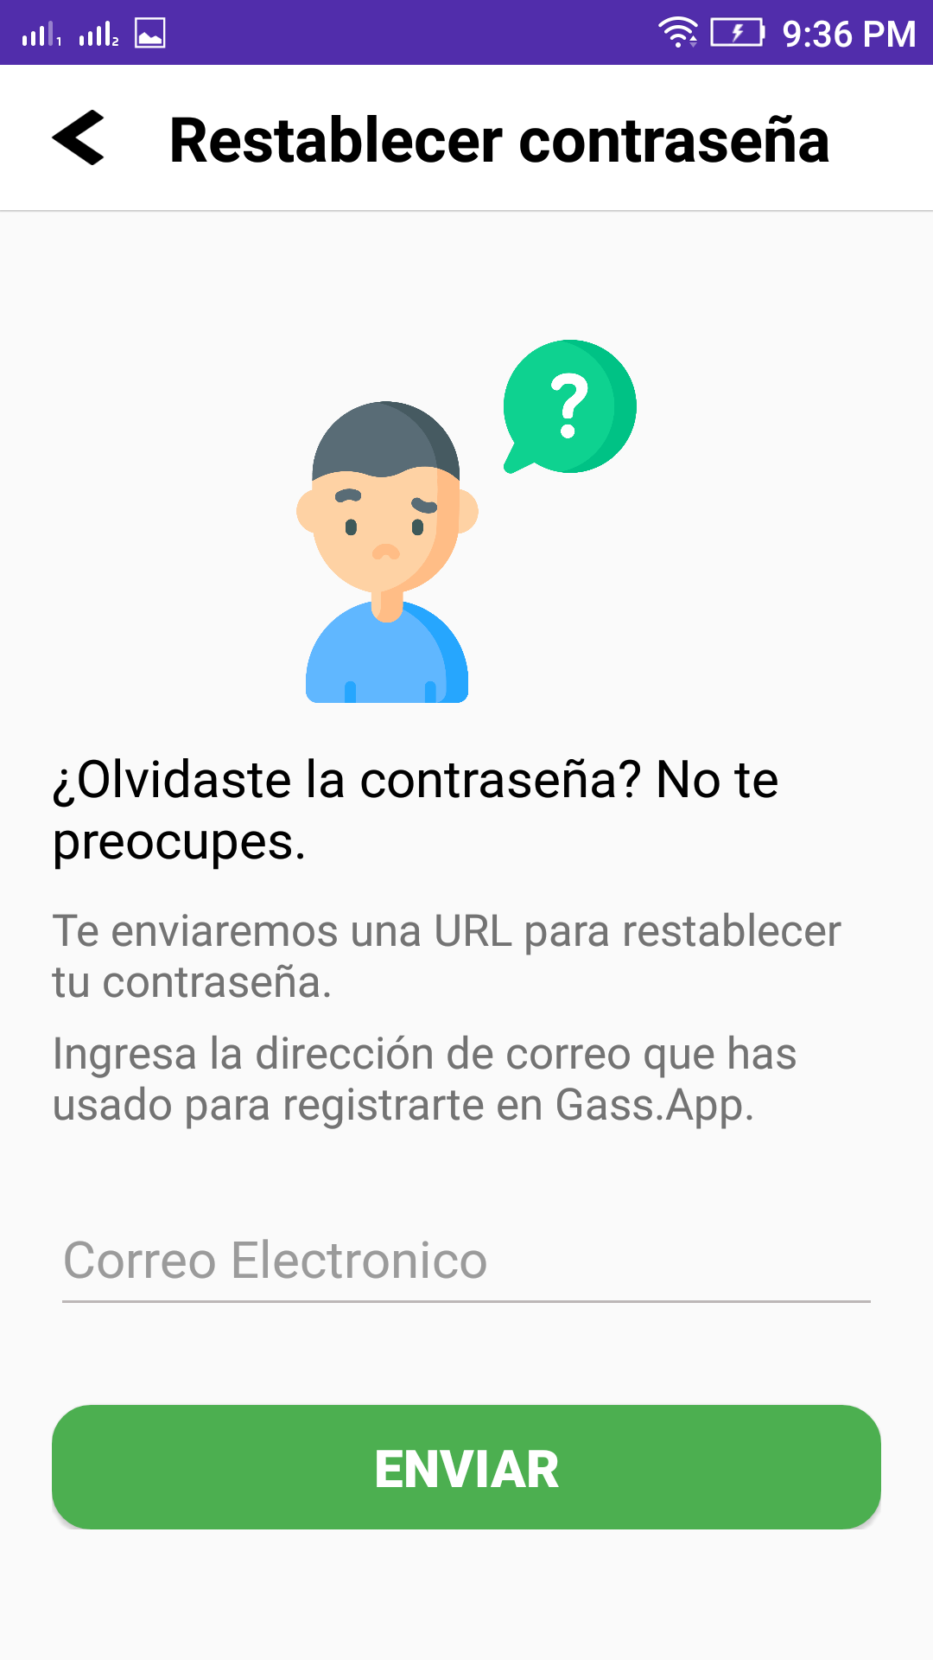

Código:

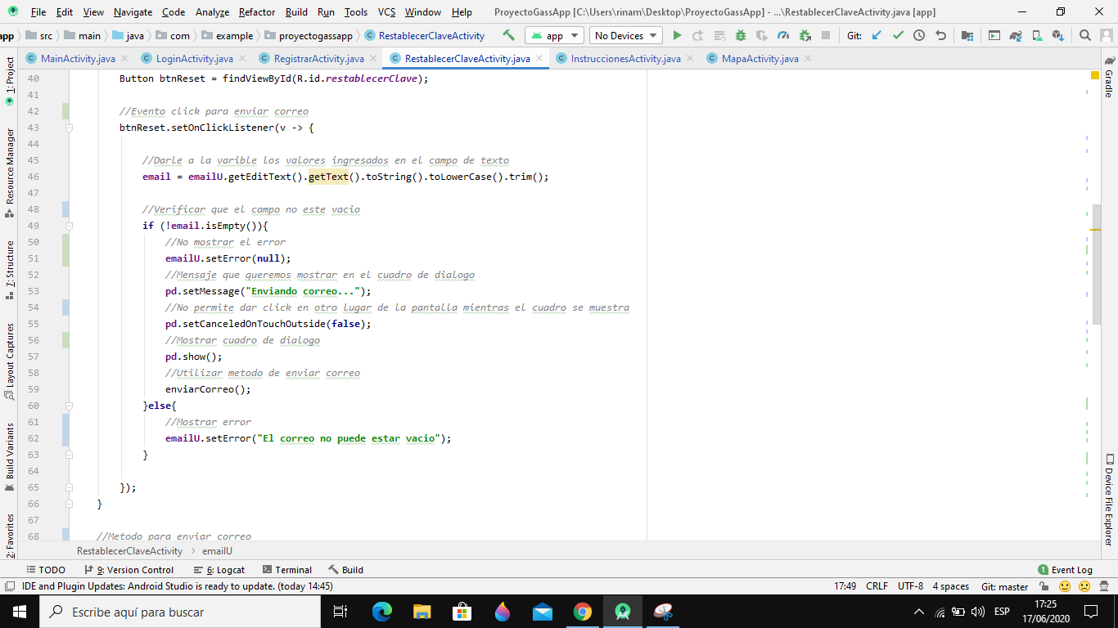

GRAFO DE FLUJO:

(CICLO CONDICIONAL)



CAMINOS:

1. 49, 51, 63
2. 49, 60, 62, 63

COMPLEJIDAD CICLOMÁTICA:

Fórmula: *V(G)= #Aristas - #Nodos + 2*

*V(G) = 5 - 5 + 2= 2*

**Ejemplo de manejo.**

Diseño:

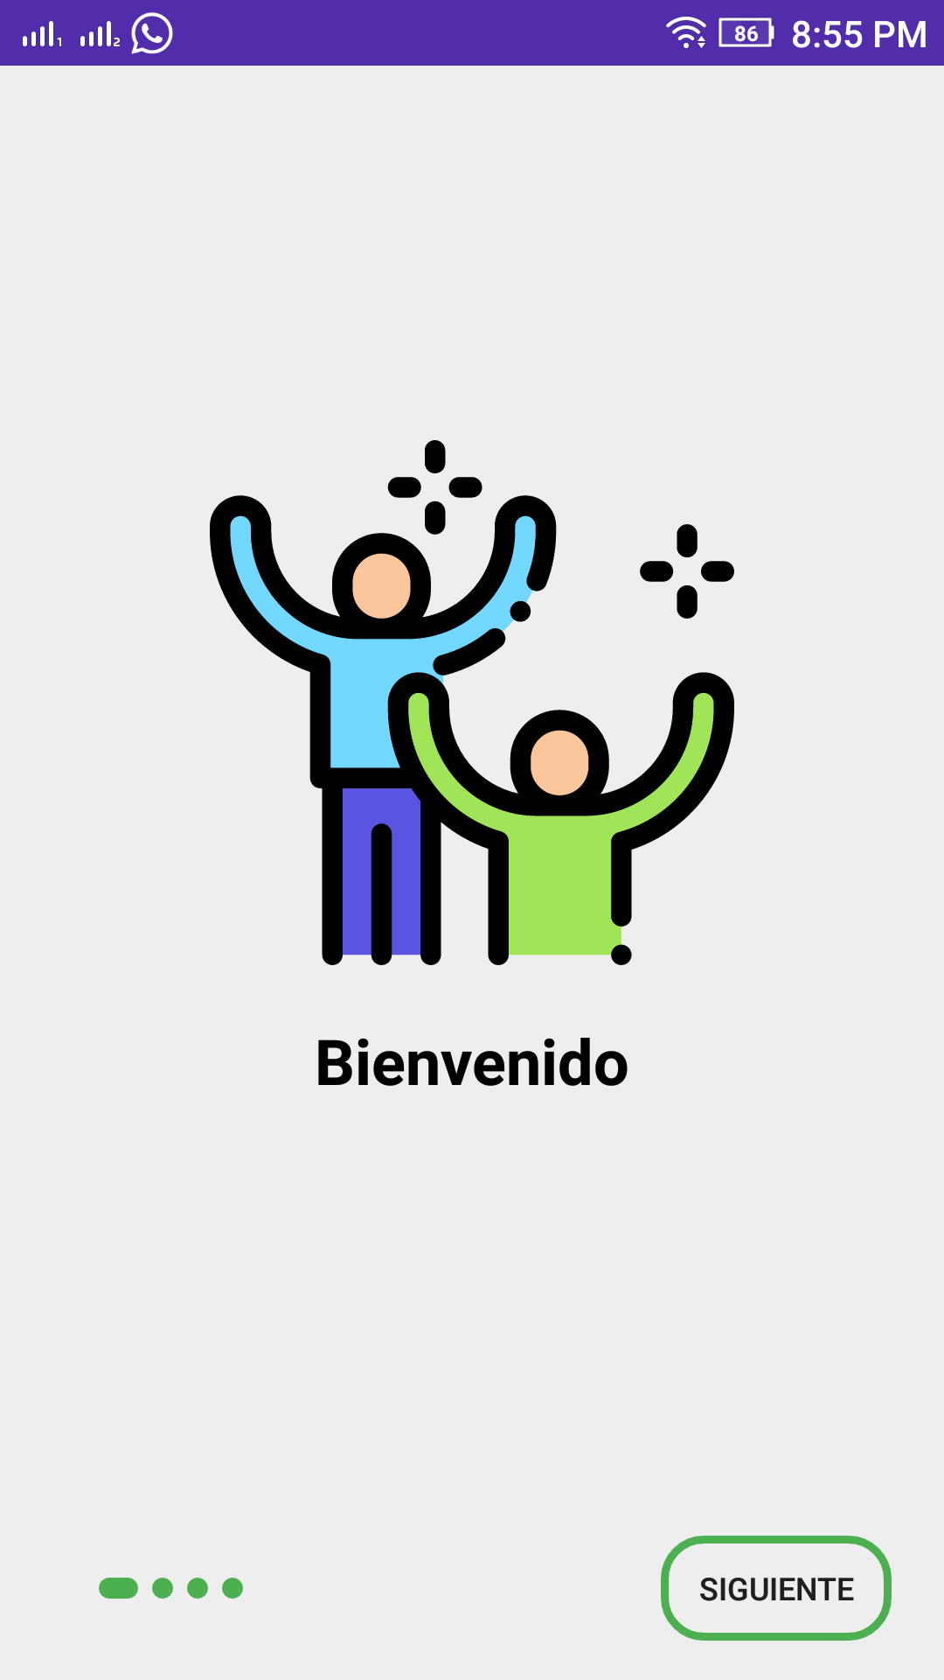

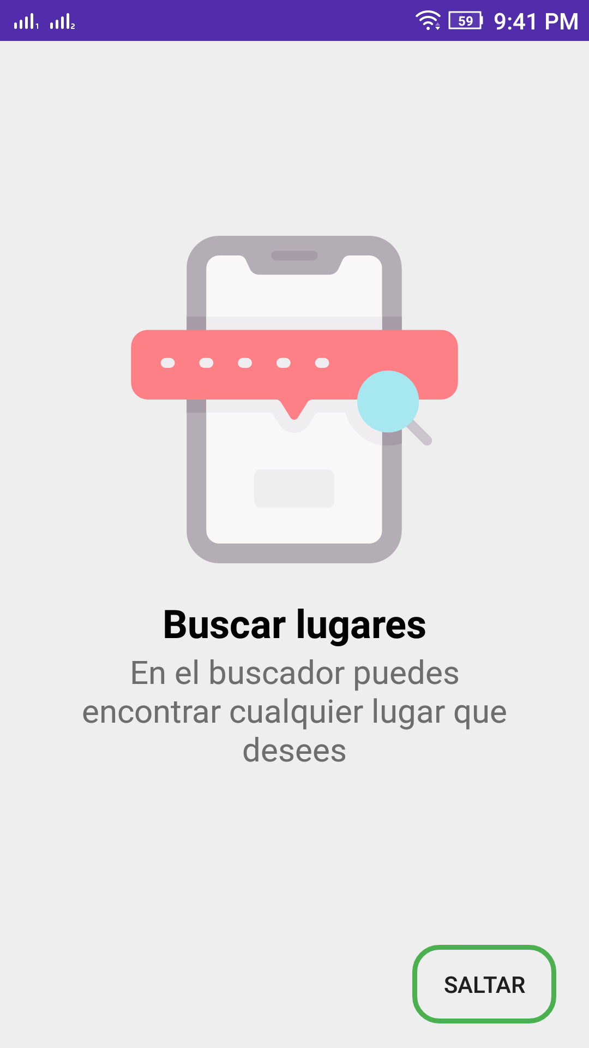

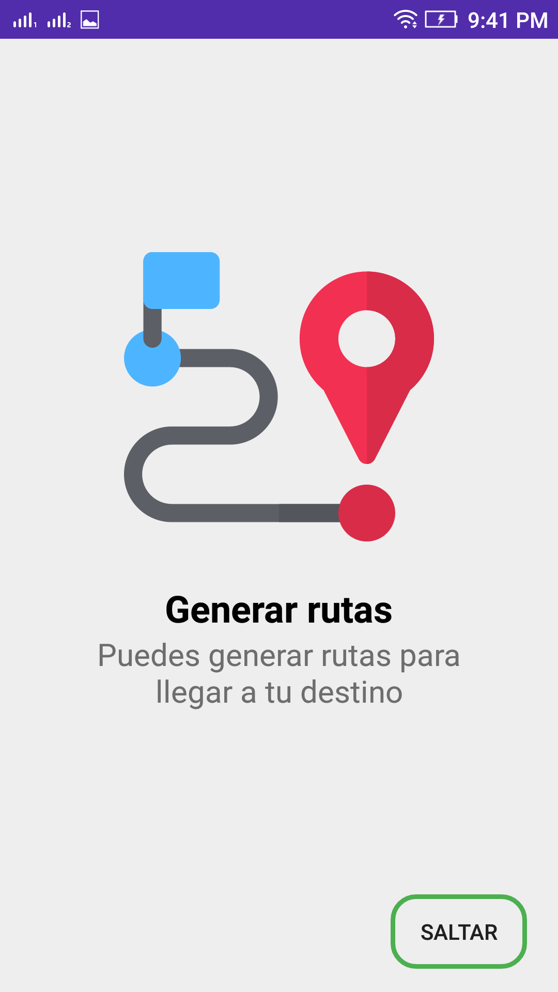

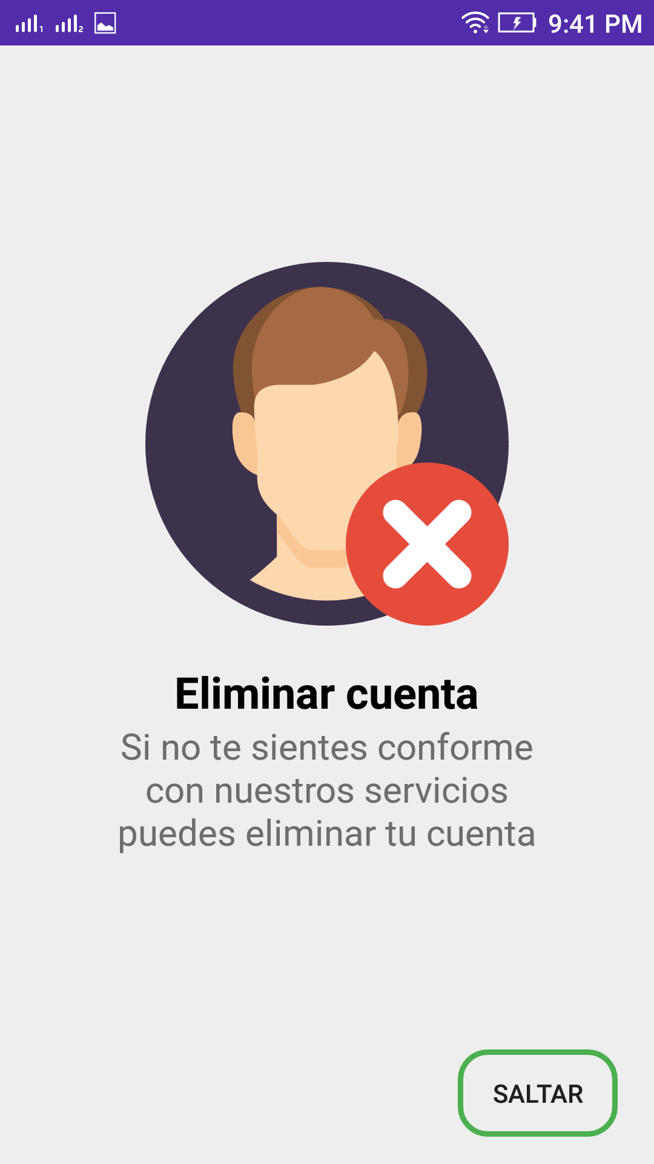

Código:

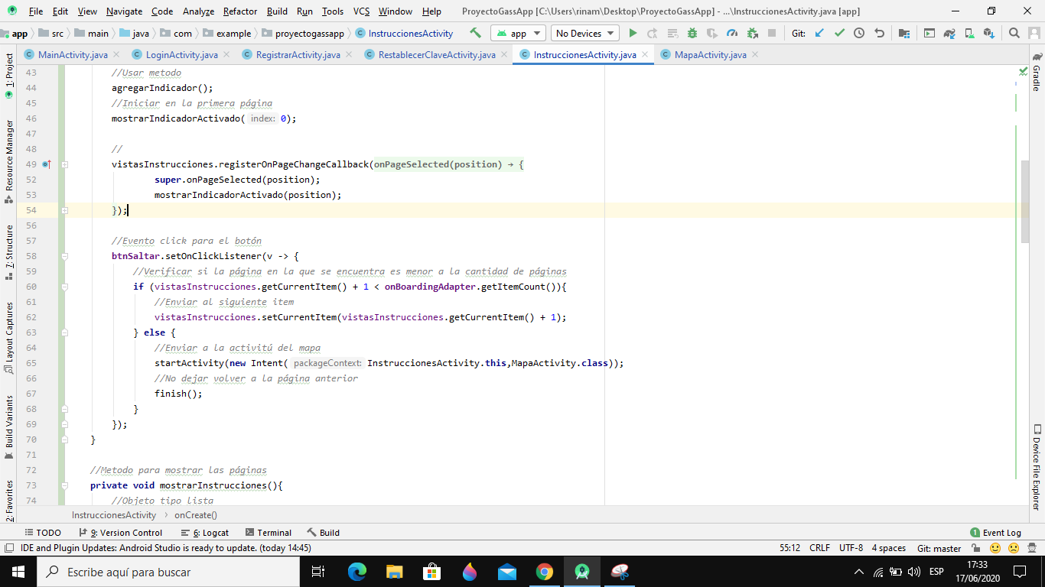

GRAFO DE FLUJO:

(CICLO CONDICIONAL)



CAMINOS: (Ciclo condicional)

1. 60, 62, 68
2. 60, 63, 65, 68

COMPLEJIDAD CICLOMÁTICA:

Fórmula: *V(G)= #Aristas - #Nodos + 2*

*V(G)= 5 - 5 + 2 = 2*

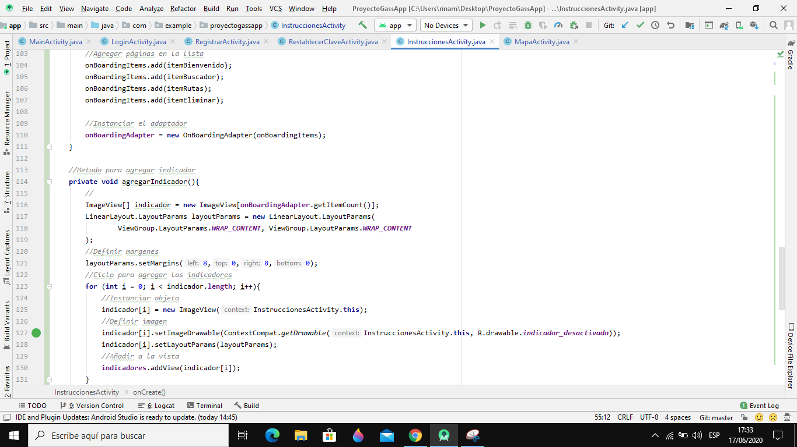

(CICLO PARA)



CAMINOS: (Ciclo para)

1. 123, 125, 127, 128, 130

COMPLEJIDAD CICLOMÁTICA:

Fórmula: *V(G)= #Aristas - #Nodos + 2*

*V(G)= 4 - 5 + 2 = 1*

**Perfil.**

Diseño:

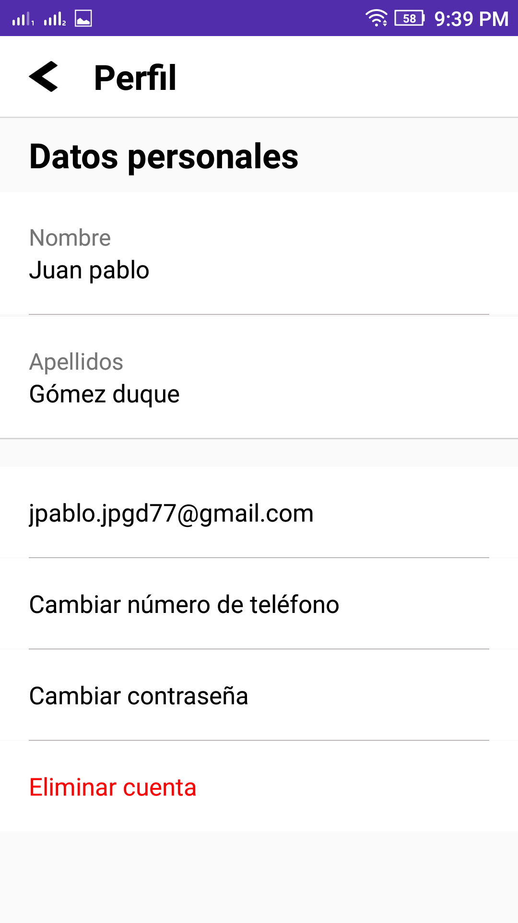

Código:

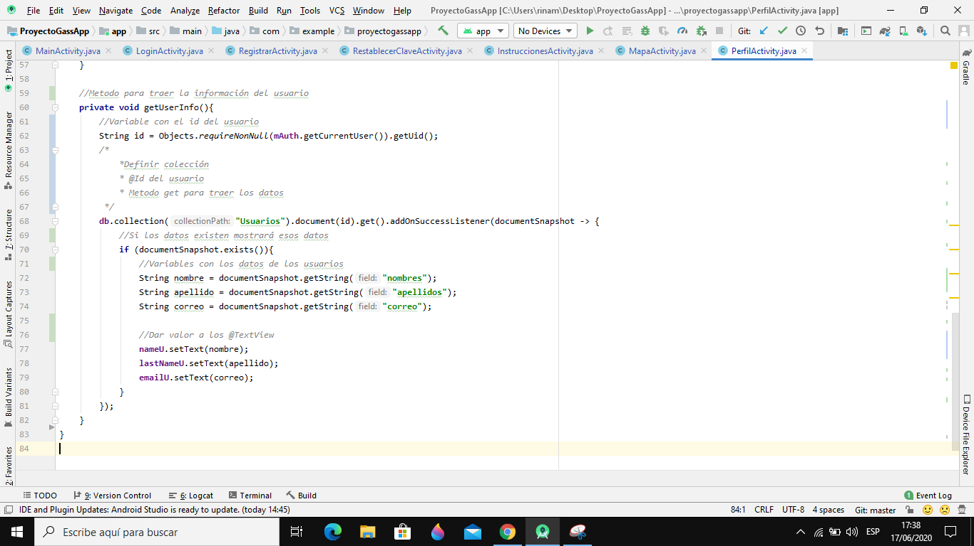

GRAFO DE FLUJO:



CAMINOS:

1. 70, 72, 80

COMPLEJIDAD CICLOMÁTICA:

Fórmula: *V(G)= #Aristas - #Nodos + 2*

*V(G)= 3 - 2 + 2 = 1*

**PRUEBAS DE CAJA NEGRA.**

Las pruebas de caja negra se encargan de verificar la funcionalidades de la parte gráfica del proyecto.

MÓDULOS ESCOGIDOS

Iniciar sesión.



Registro.







Eliminar cuenta.



Restablecer contraseña.



PRUEBAS AUTOMATIZADAS

No las pudimos realizar por falta de documentación actualizada sobre programas para android studio

**PRUEBAS MANUALES**

|  |  |  |  |  |  |
| --- | --- | --- | --- | --- | --- |
| Nombre identificador | Descripción | Pre condiciones | Entradas | Pasos | Resultados |
| Cp_001 | Agregar usuario sin llenar los campos | Se debe tener acceso a el registro de usuarios | Datos de la nueva unidad a crear | 1.Ingresar a la app  2.Presionar en Registrate aquí  3.Presionar en REGISTRARME sin rellenar ningún campo | Muestra un mensaje diciendo que los campos son obligatorios |
| Cp_002 | Agregar usuario llenando el campo  de correo sin la sintaxis de un correo | Se debe tener acceso a el registro de usuarios | Sintaxis correcta de un correo  @direccion.com | 1.Ingresar a la app  2.Presionar en Registrate aquí  3.Llenar los campos dejando el correo mal escrito | Muestra mensaje de (Su dirección de correo electronico no es válida |
| Cp_003 | Agregar usuario rellenando los campos  de la contraseñas diferente | Se debe tener acceso a el registro de usuarios | Escribir en el campo de confirmación  de contraseña la misma del campo contraseña | 1.Ingresar a la app  2.Presionar en Registrate aquí  3.Llenar el campo de confirmación de contraseña mal escrito | Muestra un mensaje diciendo (Las contraseñas no coinciden) |
| Cp_004 | Agregar usuario con menos de ocho  caracteres en la contraseña | Se debe tener acceso a el registro de usuarios | Escribir la clave con menos de ocho valores  alfanuméricos | 1.Ingresar a la app  2.Presionar en Registrate aquí  3.Llenar el campo de contraseña con 7 o menos valores | Muestra un mensaje diciendo (Contraseña debe ser mayor o igual a 8  caracteres) |
| Cp_005 | Agregar usuario con un correo registrado | Se debe tener acceso a el registro de usuarios | Digitar un correo existente | 1.Ingresar a la app  2.Presionar en Registrate aquí  3.Llenar el campo de correo electronico con un correo registrado en la app | Muestra un mensaje diciendo (El correo ya se encuentra registrado |
| Cp_006 | Agregar usuario llenando todos los campos | Se debe tener acceso a el registro de usuarios | Digitar todos los campos con la correcta manera | 1.Ingresar a la app  2.Presionar en Registrate aquí  3.Llenar los campos respectivos con el valor respectivo  4.Presionar en REGISTRARTE | Muestra un mensaje (Registro exitoso) |
| Cp_007 | Iniciar sesión sin llenar campos | Se debe tener acceso a el login de usuarios | Dejar campo de correo y clave vacío | 1.Ingresar en la app  2.Presionar en INICIAR SESIÓN | Muestra un mensaje diciendo que los campos no pueden estar vacíos |
| Cp_008 | Iniciar sesión sin llenar el campo de correo | Se debe tener acceso a el login de usuarios | Dejar campo de correo vacío | 1.Ingresar a la app  2.llenar campo de contraseña  3.Presionar en INICIAR SESIÒN | Muestra un mensaje diciendo que el correo no puede estar vacío |
| Cp_009 | Iniciar sesión sin llenar el campo de contraseña | Se debe tener acceso a el login de usuarios | Dejar el campo contraseña vacío | 1.Ingresar a la app  2.llenar campo de correo  3.Presionar en INICIAR SESIÒN | Muestra un mensaje diciendo que la contraseña no puede estar vacía |
| Cp_010 | Iniciar sesión llenando los campos | Debe estar registro en el sistema de Gass.app | Llenar los campos con la correcta manera | 1.Ingresar a la app  2.llenar los campos de inicio de sesión  3.Presionar en INICIAR SESIÒN | Inicia sesión e ingresa a la interfaz del mapa |
| Cp_011 | visualización de la interfaz del mapa | Se debe primero iniciar sesion en gass.app | Activar el GPS del dispositivo y tener acceso a internet | 1.Ingresar a la app  2.llenar los campos de inicio de sesión  3.Presionar en INICIAR SESIÒN  4.Activar GPS en el dispositivo | Se muestra la interfaz del mapa con la ubicación del dispositivo en tiempo real |
| Cp_012 | visualización de la interfaz del perfil | Estar en el módulo de visualizar el mapa | Accionar el boton de menu lateral | 1.Ingresar a la app  2.llenar los campos de inicio de sesión  3.Presionar en INICIAR SESIÒN  4.Activar GPS en el dispositivo  5.Presionar el botón de la posición superior izquierda | Se muestra el menú lateral con la información permanente |
| Cp_013 | Visualizar el perfil | Ingresar al menú lateral | Accionar el botón de perfil | 1.Ingresar a la app  2.llenar los campos de inicio de sesión  3.Presionar en INICIAR SESIÒN  4.Activar GPS en el dispositivo  5.Presionar el botón de la posición superior izquierda  6.Presionar en perfil | Se visualiza la información del perfil |
| Cp_ 014 | Cambiar correo | Estar en el perfil del usuario | Accionar sobre el correo existente | 1.Ingresar a la app  2.llenar los campos de inicio de sesión  3.Presionar en INICIAR SESIÒN  4.Activar GPS en el dispositivo  5.Presionar el botón de la posición superior izquierda  6.Presionar en perfil  7.Accionar el correo | Se pide ingresar el nuevo correo |
| Cp_015 | Cambiar correo sin la sintaxis correcta | Estar en el perfil del usuario | Accionar sobre el correo existente | 1.Ingresar a la app  2.llenar los campos de inicio de sesión  3.Presionar en INICIAR SESIÒN  4.Activar GPS en el dispositivo  5.Presionar el botón de la posición superior izquierda  6.Presionar en perfil  7.Accionar el correo | No está desarrollado la validación |
| Cp_ 016 | Cambiar contraseña | Estar en el perfil del usuario | Accionar sobre cambiar contraseña | 1.Ingresar a la app  2.llenar los campos de inicio de sesión  3.Presionar en INICIAR SESIÒN  4.Activar GPS en el dispositivo  5.Presionar el botón de la posición superior izquierda  6.Presionar en perfil  7.Accionar cambiar contraseña | Se solicita ingresar la nueva y actual contraseña |
| Cp_017 | Cambiar contraseña con menos de 8 caracteres | Estar en el perfil del usuario | Accionar sobre cambiar contraseña | 1.Ingresar a la app  2.llenar los campos de inicio de sesión  3.Presionar en INICIAR SESIÒN  4.Activar GPS en el dispositivo  5.Presionar el botón de la posición superior izquierda  6.Presionar en perfil  7.Accionar cambiar contraseña | Se muestra un mensaje validando de que la clave debe ser mayor o igual 8  caracteres |
| Cp_018 | Eliminar cuenta | Estar en el perfil del usuario | Accionar sobre eliminar cuenta | 1.Ingresar a la app  2.llenar los campos de inicio de sesión  3.Presionar en INICIAR SESIÒN  4.Activar GPS en el dispositivo  5.Presionar el botón de la posición superior izquierda  6.Presionar en perfil  7.Accionar eliminar cuenta | Se solicita el ingreso de la contraseña para continuar con la operación |
| Cp_019 | Eliminar cuenta con contraseña equivocada | Estar en el perfil del usuario | Accionar sobre eliminar cuenta | 1.Ingresar a la app  2.llenar los campos de inicio de sesión  3.Presionar en INICIAR SESIÒN  4.Activar GPS en el dispositivo  5.Presionar el botón de la posición superior izquierda  6.Presionar en perfil  7.Accionar eliminar cuenta | Se muestra un mensaje diciendo que la contraseña es incorrecta |
| Cp_020 | Cerrar sesión | Ingresar al menú lateral | Accionar sobre cerrar sesión | 1.Ingresar a la app  2.llenar los campos de inicio de sesión  3.Presionar en INICIAR SESIÒN  4.Activar GPS en el dispositivo  5.Presionar el botón de la posición superior izquierda  6.Presionar sobre cerrar sesión | Se visualiza un mensaje de verificación para cerrar sesión |
| Cp_021 | Cancelar cerrar sesión | Ingresar al menú lateral | Accionar sobre cerrar sesión | 1.Ingresar a la app  2.llenar los campos de inicio de sesión  3.Presionar en INICIAR SESIÒN  4.Activar GPS en el dispositivo  5.Presionar el botón de la posición superior izquierda  6.Presionar sobre cerrar sesión  7.Presionar sobre no | Se visualiza el mapa |
| Cp_022 | Encontrar estaciones | Estar en el módulo de visualizar el mapa | Accionar en encontrar estaciones | 1.Ingresar a la app  2.llenar los campos de inicio de sesión  3.Presionar en INICIAR SESIÒN  4.Activar GPS en el dispositivo  5.Presionar el botón encontrar estaciones | Se cargan todas las estaciones registradas en el sistema |
| Cp_023 | Visualizar información de las estaciones | Accionar ver más después de presionar  encontrar estaciones | Accionar ver más | 1.Ingresar a la app  2.llenar los campos de inicio de sesión  3.Presionar en INICIAR SESIÒN  4.Activar GPS en el dispositivo  5.Presionar el botón encontrar estaciones  6.Presionar en ver más | Se visualiza la información registrada de dicha estación seleccionada |
| Cp_ 024 | Generar ruta | Estar en el módulo de visualizar el mapa | Accionar el icono de una estación en el mapa | 1.Ingresar a la app  2.llenar los campos de inicio de sesión  3.Presionar en INICIAR SESIÒN  4.Activar GPS en el dispositivo  5.Accionar la estación que se quiere conocer la ruta | Se crea una ruta en tiempo real desde el punto de ubicación del usuario  hasta la estación de servicio |